**TUGAS SISTEM MANAJEMEN BASIS DATA**

**MEMBUAT ROLE DAN HAK AKSES (GRANT)**

**PADA ER-DIAGRAM**

**TUGAS 2**

Disusun guna memenuhi tugas mata kuliah Sistem Manajemen Basis Data

Kelas B

Pengampu: Bana Handaga



Oleh:

Sigit Rizqi Ramadan

L200150103

**PROGRAM STUDI INFORMATIKA**

**FAKULTAS KOMUNIKASI DAN INFORMATIKA**

**UNIVERSITAS MUHAMMADIYAH SURAKARTA**

**2017**

### Berikut ini adalah tabel berdasarkan ER-Diagram pada tugas 1

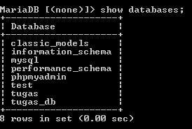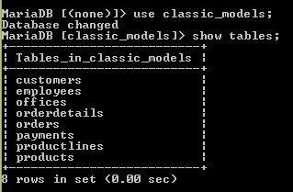

1. **Membuata ROLE 3 buah :**
   * OwnerRETAIL
   * MANAGER
   * KASIR



### Memberikan hak akses pada ROLE:

Untuk memberi hak akse pada ROLE dapat digunakan perintah GRANT.

* + Perintah berikut memberi hak akses penuh pada role `ownerRETAIL` ke database classic_models:



* + Perintah untuk memberikan hak akses perintah **SELECT, INSERT, UPDATE, dan DELETE** pada role `MANAGER`:



* + Perintah untuk memberikan hak akses perintah **INSERT, UPDATE dan DELETE** kepada role `KASIR`:



### Memberikan hak akses dalam ROLE pada user:

Misal terdapat tiga user account sebagai developer, satu user account hanya bisa membaca saja, dan dua user account memiliki hak akses baca dan tulis.

Membuat 3 user account:

* create user RETAIL@localhost identified by ‘L200150100’



User RETAIL di localhost dengan password `L200150100`. User ini akan berlaku sebagai pemilik retail.

* create user MANGER@localhost identified by ‘L200150100’



User MANAGER di localhost dengan password ` L200150100`. User ini akan berlaku sebagai supervisor manager.

* create user KASIR@localhost identified by ‘L200150100’



User KASIR di localhost dengan password ` L200150100`. User ini akan berlaku sebagai operator kasir.

### Memberikan hak akses ROLE pada user:





1. **Tampilkan hak akses dari user:**
   * user RETAIL@localhost

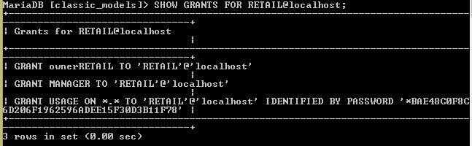

* + user MANAGER@localhost

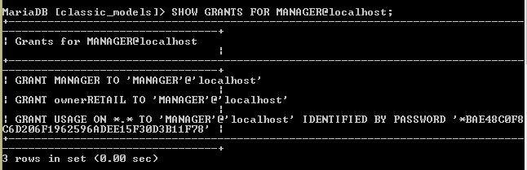

* + user KASIR@localhost

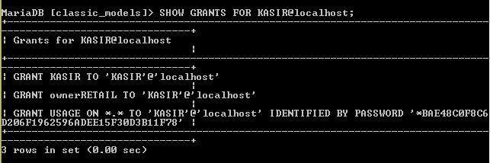

# PENJELASAN :

* **OwnerRETAIL** adalah pemilik maka ia di bolehkan melakukan seluruh akses sehingga hak aksesnya adalah `GRANT ALL`
* **Supervisor** adalah Manager maka ia di bolehkan melakukan akses write dan read yaitu insert, update, delete dan select untuk cek barang dan membetulkan kesalahan.
* **Operator** adalah kasir maka ia di bolehkan melakukan akses write yaitu insert, update, delete karena di gunakan untuk keperluan input barang saja.